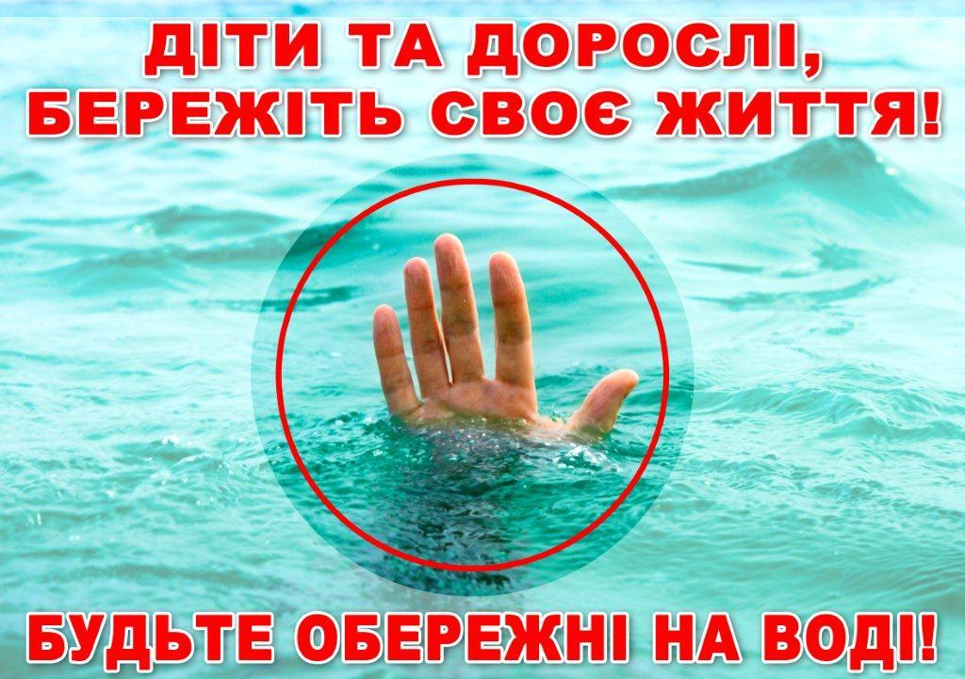
Першою умовою безпечного відпочинку на воді є вміння плавати. Навчитись плавати потрібно кожному. Людина, яка добре плаває, почуває себе на воді спокійно, упевнено, у випадку необхідності може надати допомогу товаришу, який потрапив у біду.
Навіть той, хто добре плаває, повинен постійно бути обережним, дисциплінованим і суворо дотримуватись правил поведінки на воді.
Знання та виконання правил поведінки на воді є запорукою безпеки життя, а також отримання задоволення від відпочинку. Необхідно звернути особливу увагу на пояснення юнацтву правил поведінки на воді дітям.
Правила безпечної поведінки на воді та біля води:
- діти повинні купатися обов’язково під наглядом дорослих;
- вчитися плавати потрібно під керівництвом інструктора або батьків;
- не купайтеся i не пірнайте у незнайомих місцях, це можна робити у спеціально відведених місцях;
- не можна запливати за обмежувальні знаки;
- слід дуже обережно поводитися на надувних матрацах та іграшках, особливо, коли є вітер або сильна течія;
- якщо течія вас підхопила, не панікуйте, треба пливти за течією, поступово i плавно повертаючи до берега;
- не купайтеся в холодній воді, щоб не сталося переохолодження;
- не треба купатися довго, краще купатися кiлька разів по 20-30 хв.;
- не можна гратися на воді у такі ігри, які можуть завдати шкоди;
- не подавайте без потреби сигналів про допомогу;
- не пірнайте під людей, не хапайте їх за ноги;
- купатися рекомендовано вранці i ввечері;
- не слід купатися наодинці;
- не підпливайте до коловоротів, пароплавів i катерів;
- не стрибайте головою вниз у місцях, глибина яких вам невідома.
- не забувайте, що вода несе й небезпеку! Шторм на морі, повінь, сильна злива можуть завдати шкоди не тiльки навколишньому середовищу, але й людині!
Вода є найцiннiшим даром природи. Без їжi людина може прожити понад місяць, а без води – декiлька днів. Наявнiстъ води вiдiграє вирішальну роль у збереженні житгя та здоров’я людини. Джерельна вода – найбезпечніша та найсмачніша. Воду з проточних водойм слід кип’ятити.

